## 第15课　十月革命的胜利与苏联的社会主义实践

目标导航



|  |  |  |
| --- | --- | --- |
| 课程标准 | 素养解读 | 核心概念 |
| 了解列宁领导的十月革命爆发的原因、过程，理解十月革命的历史意义。 | 唯物史观：结合列宁主义的形成过程，认识列宁主义形成的历史必然性和深远意义。  时空观念：理清俄国十月革命的基本历程，从中概括十月革命的特点和伟大意义。  史料实证：了解从战时共产主义政策、新经济政策到苏联模式的演进，认识苏俄(联)向社会主义过渡的曲折性和渐进性。  唯物史观：客观评价苏联模式。 | 列宁主义  二月革命  《四月提纲》  十月革命  战时共产主义政策  新经济政策  苏联模式 |

时空坐标

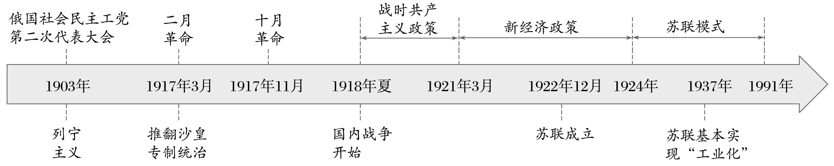

### 课时1　十月革命

### 知识点一　列宁主义的形成



|  |  |  |
| --- | --- | --- |
| 背景 | 经济 | 19世纪末20世纪初，俄国资本主义经济不断发展 |
| 政治 | 沙皇专制统治持续强化，社会矛盾日益尖锐 |
| 阶级 | 工业的发展造就了俄国第一代产业工人 |
| 组织 | 1898年，_____________宣告成立，展开了有组织的工人运动 |
| 思想 | 1900年，列宁创办《_____________》，宣传马克思主义 |
| 标志 | 1903年，俄国社会民主工党举行第二次代表大会，标志着布尔什维克党(俄国社会民主工党中的革命派)的建立。党的指导思想是“布尔什维主义”，也就是列宁主义 | |
| 内容 | 帝国主  义论 | 帝国主义是资本主义发展的最高阶段，“是无产阶级社会革命的前夜” |
| 一国胜  利论 | 由于资本主义发展的不平衡规律，俄国是“帝国主义链条中最薄弱的一环”。“社会主义可能首先在少数甚至单独一个资本主义国家内获得胜利” |
| 暴力革  命论 |  |
| 意义 | (1)深刻洞悉帝国主义时代资本主义发展的新特征，把马克思主义基本原理与俄国革命具体实际结合起来。  (2)为帝国主义时代的无产阶级革命提供了强大思想武器 | |

概念阐释　布尔什维克党

“布尔什维克”是俄文“多数派”的音译，是列宁创建的俄国无产阶级政党。与之相对的是“孟什维克”，俄语意指“少数派”。

误区警示　“最薄弱的一环”

十月革命前的俄国是“帝国主义链条中最薄弱的一环”，主要表现为革命前俄国资本主义发展水平落后，各种社会矛盾激化，沙皇统治成为各种矛盾的焦点，而不是俄国在前线战事的接连失利。

问题思考　阅读教材“史料阅读”，为什么说“布尔什维主义作为一种政治思潮，作为一个政党而存在，是从1903年开始的”？

试答：__________________________________________________________________________

_______________________________________________________________________________



主题一　帝国主义和无产阶级革命时代的马克思主义——列宁主义

名家论史



材料　20世纪初期，以列宁为代表的俄国马克思主义者进一步推动了马克思主义俄国化。列宁立足于马克思主义的基本立场，运用马克思主义的观点和方法，抓住当时的时代特征并结合俄国特殊的历史条件，积极探索俄国革命和建设的道路，在此过程中，列宁创立了俄国化的马克思主义，并赋予了马克思主义新的时代内容。

——摘编自徐作辉、胡延风《马克思主义俄国化的历史进程和经验》

解读　列宁主义是马克思主义俄国化的理论成果，指引俄国革命取得胜利。

史料探究



材料　如果必须给帝国主义下一个尽量简短的定义，那就应当说，帝国主义是资本主义的垄断阶段……其中要包括帝国主义的如下五个基本特征：(1)生产和资本的集中发展到这样高的程度，以致造成了在经济生活中起决定作用的垄断组织；(2)银行资本和工业资本已经融合起来，在这个“金融资本”的基础上形成了金融寡头；(3)和商品输出不同的资本输出具有特别重要的意义；(4)瓜分世界的资本家国际垄断同盟已经形成；(5)最大资本主义大国已把世界上的领土瓜分完毕。——列宁《帝国主义是资本主义的最高阶段》(1916年)

依据材料并结合所学，从列宁对帝国主义特征的论述中，任选两个特征进行阐释。并谈谈你对帝国主义论的认识。

试答：__________________________________________________________________________

_______________________________________________________________________________

深化拓展　历史理解——马克思主义和列宁主义的区别



(1)马克思认为，社会主义不能在一个国家取得胜利，只有全欧洲共同的革命才能实现社会主义。而列宁认为社会主义可以在一国或数国首先取得胜利。

(2)马克思和恩格斯反对用暴力剥夺私人财产。而列宁用暴力对付资产阶级和地主富农，并强行剥夺私人财产(包括强行征收农民的粮食)。

(3)关于社会主义民主。马克思很少谈到社会主义民主，但他也没有公开否定民主。列宁则否定了资本主义民主制度。



(2023·龙岩高一阶段练习)俄国社会民主工党二大以后，《火星报》被孟什维克控制，成为反对布尔什维克的报纸。列宁认为必须把创办新的机关报作为布尔什维克的首要任务，“没有它，我们就会走向不光彩，必然的灭亡”。列宁提出这一主张旨在(　　)

A．加强党内思想统一

B．探索革命过渡途径

C．建立无产阶级专政

D．改造社会民主工党

### 知识点二　十月革命的胜利



|  |  |  |  |
| --- | --- | --- | --- |
| 背景 | ________胜利后，彼得格勒工兵代表苏维埃的领导人将政权交给临时政府 | | |
| 资产阶级临时政府继续进行帝国主义战争，并镇压人民的反抗 | | |
| 1917年4月，列宁提出了________________________________________的战略和策略 | | |
| 过程 | 占领  冬宫 | 1917年11月7日，即俄历10月25日，革命武装占领临时政府所在地冬宫 | |
| 建立  政权 | 标志 | 1917年11月8日，全俄工兵代表苏维埃第二次代表大会宣布推翻临时政府，成立布尔什维克党领导的________，列宁当选为人民委员会主席 |
| 意义 | 宣告了世界上第一个社会主义国家的诞生 |
| 意义 | 新纪元 | 建立了人类历史上第一个无产阶级领导的国家，打破了资本主义一统天下的世界格局，实现了________________________，开辟了人类探索社会主义道路的新纪元 | |
| 新格局 | 沉重打击了帝国主义对世界的统治，极大地鼓舞了殖民地半殖民地人民的解放斗争，改变了20世纪的世界格局 | |

思维点拨　二月革命与十月革命的性质

判断革命的性质主要依据它的革命任务。二月革命推翻了沙皇专制统治，属于资产阶级民主革命的范畴。十月革命推翻了资产阶级临时政府，是无产阶级社会主义革命。

问题思考　阅读教材图片“十月革命中革命武装攻占冬宫(绘画作品)”，指出革命武装攻占冬宫的意义是什么？

试答：__________________________________________________________________________

_______________________________________________________________________________



主题二　震惊世界的革命——十月革命

名家论史



材料　4月16日，列宁及几位助手乘坐在密闭的车厢里，穿过德国，回到了彼得格勒……即刻发表了他那著名的“四月提纲”，提出了立即实现和平、将土地分给农民和全部政权归苏维埃的要求……这在当时似乎是十分荒谬和不负责任的。

——[美]斯塔夫里阿诺斯《全球通史》

解读　列宁的《四月提纲》指明了俄国革命的发展方向，后来革命形势的发展证明了其正确性。

史料探究　俄国十月革命的性质和影响



材料一　布尔什维克成功的唯一原因在于：他们实现了最基层百姓那普遍而又单纯的愿望，号召他们起来摧毁旧制度，然后同他们一道，在旧制度的废墟上构建新制度的框架。……布尔什维克领导劳动人民，以疾风骤雨之势扫清了历史陈迹。

——[美]约翰·里德《震撼世界的十天》

材料二　十月革命产生了一种具有“世界性影响的新的思想意识”，还“深刻影响了战后数十年世界历史模式”。俄国不再是西欧资本主义的仿效者，而是世界历史的引领者。

——[美]斯塔夫里阿诺斯《全球通史》

根据材料一、二并结合所学知识，概括俄国十月革命的性质和意义。

试答：__________________________________________________________________________

_______________________________________________________________________________

深化拓展　历史理解——十月革命的特点

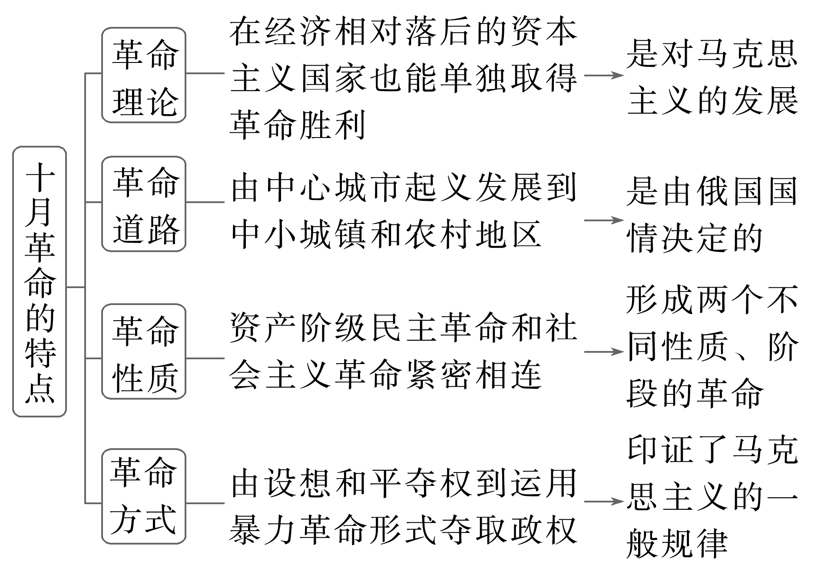

(2023·洛阳高一下期中)列宁强调：“只有不可救药的书呆子，才会引证马克思关于另一历史时代的某一论述，来解决当前发生的独特而复杂的问题。”1917年4月，列宁结束流亡生活，回到彼得格勒，他为解决当时俄国“独特而复杂的问题”发出的倡议是(　　)

A．主张发动二月革命 B．推翻沙皇专制统治

C．全部政权归苏维埃 D．实施战时共产主义